ชื่อ-สกุล รหัสนักศึกษา

Lab443-09 Kriging

- สร้างกราฟเปรียบเทียบพร้อมอธิบายเปรียบเทียบ Optimality และ Validity
  - Ordinary Kriging vs Universal Kriging
  - Ordinary Kriging vs Simple Kriging
  - Ordinary Kriging vs Indicator Kriging
  - Ordinary Kriging vs Probability Kriging
  - Ordinary Kriging vs Disjunctive Kriging
  - Ordinary Kriging vs IDW

ตัวอย่างการเปรียบเทียบ
- Ordinary Kriging vs Simple Kriging
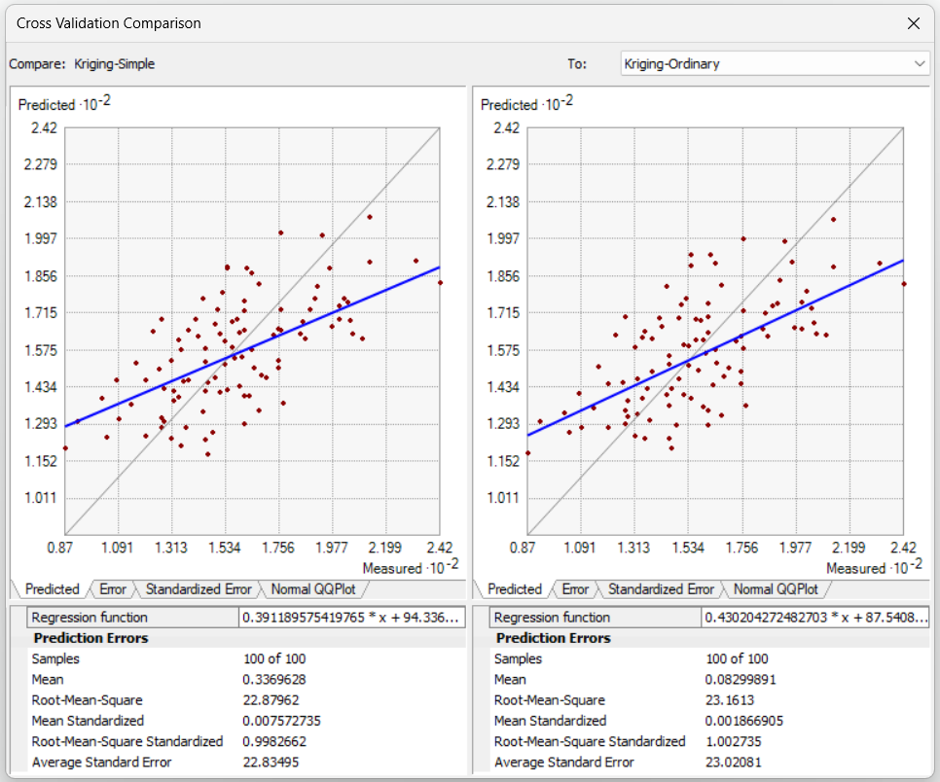
คำอธิบายเปรียบเทียบ................. (Optimality และ Validity)..................................

